Renterne stiger, uden at det tøjler inflationen. Hvorfor er økonomien så modstandsdygtig?
Den 12. marts 2023 i Information af Louise Schou Drivsholm
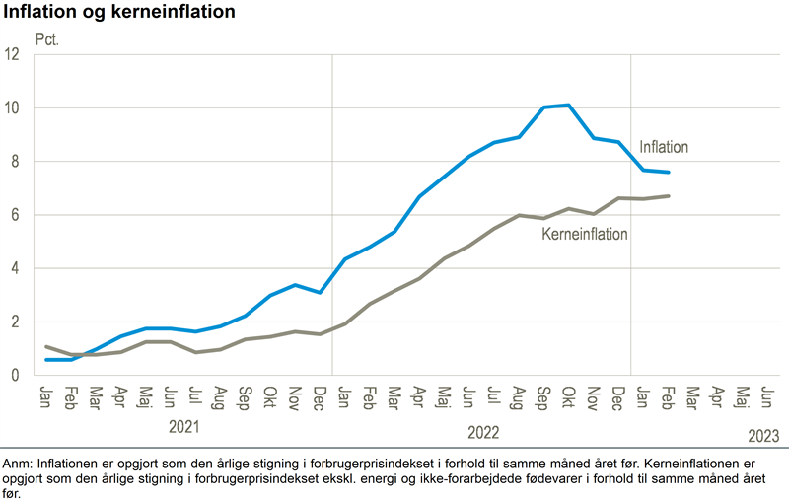
Hvad har kendetegnet inflationsudviklingen det sidste år, og fra januar til februar?
Inddrag begreberne inflation og kerneinflation i besvarelsen.

For i løbet af det seneste halve års tid har centralbankerne igen og igen hævet renten for at nedkøle økonomien og dermed tæmme prisstigningerne.
Da Den Europæiske Centralbank (ECB) i begyndelsen af februar hævede sin ledende rente med 0,5 procentpoint til 2,5 procent, var det femte rentestigning i træk. Det skete, dagen efter at den amerikanske centralbank FED hævede renten med 0,25 procentpoint fra 4,5 til 4,75.
Men det har altså endnu ikke rigtig sat sig i dansk økonomi. Forbrugertilliden er historisk lav, men beskæftigelsen er høj, og ledigheden er lav, fortæller Niels Storm Knigge, som er ledende økonom i tænketanken Kraka. »Vi kan vel sige, at den økonomiske aktivitet ikke har reageret så kraftigt, som man havde regnet med,« siger han.
Eller som Carl-Johan Dalgaard udtrykker det: »Afmatningen her i 2023 er måske en af de mest forudsagte økonomiske begivenheder i nyere historie. Men den lader altså vente på sig.«
Hvordan har Den Europæiske Centralbank forsøgt at bekæmpe inflationen?
Inddrag begrebet kontraktiv pengepolitik i besvarelsen.

Det har fået nogle til at spekulere i, om ' this time is different ', som optimismen forud for en potentiel nedtur betegnes i økonomisk teori. Men er det tilfældet denne gang? Og hvorfor virker økonomien så modstandsdygtig over for både inflation og rentestigninger?
Centralbankerne er sat i verden for at holde inflationen under kontrol. Den Europæiske Centralbanks målsætning er en inflation på to procent. Allerede da ECB i juli sidste år hævede renten for første gang siden 2011 - op til 0,0 procent - konstaterede centralbankens chef Christine Lagarde, at økonomien i eurozonen havde vist sig robust trods Ruslands invasion og de stigende energipriser.
»Helt overordnet har økonomien vist sig mere modstandsdygtig end forventet og (inflationen) bør rette sig op i de kommende kvartaler« , udtalte hun dengang.
Men indtil videre er det altså ikke sket, heller ikke i Danmark. »Overraskelsesinflationen« , som Carl-Johan Dalgaard betegner de prisstigninger, der pludselig tog fat efter coronapandemien og Ukrainekrigen, går ikke sådan bare i sig selv.
Det kan der være flere grunde til, vurderer overvismanden. For det første er der, trods stigende renter, højere priser og usikkerhed på boligmarkedet, stadig godt gang i servicesektoren. Krisebevidstheden er altså ikke gået i danskernes restaurantbesøg og rejselyst, som ellers normalt er det, der først skæres ned på i usikre tider. »Men måske har vi ændret syn på det post corona, hvor alle den slags muligheder blev taget fra os,« spekulerer Carl-Johan Dalgaard.
Herudover har danskerne noget større opsparinger end i årene omkring finanskrisen, der opstod i kølvandet på en forbrugsfest af nye køkkener og dyre boligkøb. »Det kan også fungere som stødpude, fordi der så er lidt af tage af, når inflationen pludselig udhuler reallønnen,« siger Carl-Johan Dalgaard.
Og endelig har en række lande i EU ifølge ham ført en noget mere »aktivistisk (ekspansiv) finanspolitik« end i Danmark for at kompensere for prisstigningerne og imødegå den folkelige utilfredshed, de har affødt. I Tyskland, Frankrig og Italien er de direkte skatter eksempelvis lempet med henholdsvis 32,5, 100 og 16 milliarder euro i løbet af 2022 0g 2023.
»Danmark har været duksen i klassen og kun hjulpet udsatte grupper, der bliver særligt hårdt ramt af inflationen. Men den finanspolitik, vi har set andre steder i eurozonen, risikerer at være med til at fastholde inflationen. Også i Danmark, fordi vi er en åben eksportorienteret økonomi,« siger Carl-Johan Dalgaard.
Niels Storm Knigge fra Kraka er enig i, at de danske husholdningernes »polstring« og adfærd efter corona spiller ind. Men det overrasker ham heller ikke, at det tager noget tid, før rentestigningerne påvirker vores økonomiske virkelighed.
»Rentestigningerne virker direkte på den finansielle sektor, men det er jo uden direkte betydning for langt størstedelen af befolkningen. Effekten i realøkonomien kan komme ret hurtigt via byggeriet, men det har været nogenlunde stabilt. Og det er også først nu, at rentestigningerne for alvor rammer boliglånene og begynder at tage penge ud af lommen på folk,« siger han.
Selv om Niels Storm Knigge er overrasket over, hvor robust dansk økonomi har været, er han ikke direkte chokeret over, at det fortsat går godt. Væksten i vores samhandelslande er også højere end man havde ventet.
Hvorfor har rentestigninger ikke dæmpet den økonomiske aktivitet og dermed inflationen?
Tag udgangspunkt i den centrale økonomiske sammenhæng og forklar, hvorfor stigende renter og negative forventninger ikke har påvirket økonomien og inflationen i nævneværdigt omfang. Inddrag ligeledes begrebet ekspansiv finanspolitik i forhold til udlandet, samt at Danmark er en lille åben eksportorienteret økonomi i denne forklaring.

(...)
Carl-Johan Dalgaard kan godt forstå undringen. Hyperinflation får samfundet til at bryde sammen, understreger han, men der er jo også en mellemvej mellem det scenarie og så de famøse to procent. I sidste ende handler det dog om forudsigelighed, fortæller han. »Hvis man pludselig ændrede 'kravene' til inflationen, så ville det blive umuligt for alle dele af samfundet at planlægge eller regne med noget som helst.«
Jo højere inflationen bliver, jo større er udsvingene desuden, fortæller Carl-Johan Dalgaard. Det afgørende er altså at forpligte centralbankerne, så inflationen bliver så stabil som mulig. »Kunne man oprindeligt have besluttet sig for 2,5 procent? Ja, det kunne man principielt godt. Det er ikke to procent eller kaos. Men når beslutningen først er truffet, så er det svært at skifte mening,« siger han.
Også Niels Storm Knigge peger på, at det vigtigste ved inflationen er, at den er »stabil og forudsigelig«. »Hvis det vindue, centralbankerne tillader, eksempelvis var to-otte procent, så ville der være meget plads til spekulation i, om det ender i den høje eller lave ende. Målet kunne sagtens være tre eller fire procent. Men laver man det om i en krisesituation, så ryger troværdigheden. Og det er farligt for økonomien.«
- Så de økonomiske lærebøger skal ikke skrives om? »Nej. Heller ikke denne gang.«
Hvorfor er det ifølge økonomerne vigtigt at fastholde et inflationsmål på 2%?
Tag udgangspunkt i den centrale økonomiske sammenhæng og forklar, hvorfor stigende renter og negative forventninger ikke har påvirket økonomien i nævneværdigt omfang. Inddrag ekspansiv finanspolitik i udlandet, samt at Danmark er en lille åben eksportorienteret økonomi i denne forklaring.

